Příloha č. 2: Lokalizace navržených sond

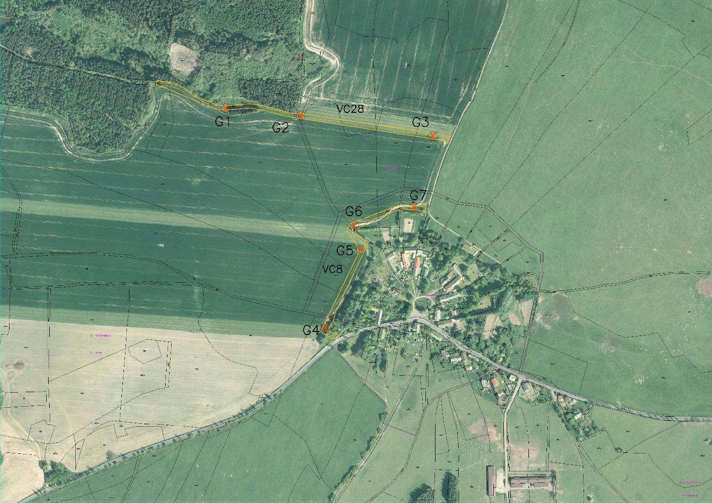

Umístění vedlejší polní cesty VC28 v k.ú. Beranov je zakresleno v přiložených situaci. Souřadnice pro navržené umístění sond v S-JTSK:

G1 X = 1036218,559 Y = 852533,815
G2 X = 1036234,854 Y = 852377,901
G3 X = 1036276,944 Y = 852101,077

Umístění vedlejší polní cesty VC8 v k.ú. Beranov je zakresleno v přiložených situaci. Souřadnice pro navržené umístění sond v S-JTSK:

G4 X = 1036676,965 Y = 852325,850
G5 X = 1036513,515 Y = 852251,118
G6 X = 1036463,121 Y = 852266,619
G7 X = 1036426,006 Y = 852140,940

